TURBO TEMI 360 · PROTOCOLO EDITORIAL
BÍBLIA SEM JAULA 365
Cifra elíptica pedagógica · Curva Almeida y² ≡ x³ + 2x + 3 (mod 37)
Documento simples, organizado e calculável à mão. Não é criptografia de produção. Serve para ensinar o formato elíptico, o logaritmo discreto e o vínculo entre a leitura bíblica e um ponto no grupo da curva.
Campo | Valor
ID | CIFRA-365-JFA-ECC-TOY
Fonte | Bíblia Sem Jaula 365 — João Ferreira de Almeida
Método | ECC pedagógica (Koblitz/Miller, 1985) — Wikipédia: Criptografia de curva elíptica
Corpo | F37 (primo p = 37)
Curva | E: y² = x³ + 2x + 3
Discriminante | 4a³ + 27b² = 275 ≡ 16 (mod 37) ≠ 0
Gerador G | (4, 1)
Ordem de G | 20
Pontos afins | 39 + ponto no infinito O → |E| = 40
Aviso | Curva minúscula. Quebrável em segundos. Apenas didática.

1. Pergunta
Como transformar as 18 mensagens-núcleo do plano 365 em pontos de uma curva elíptica, de modo que qualquer leitor da Almeida possa recalcular o ponto à mão e conferir o resultado — e, no mesmo objeto, ver derivada, integral e desvio padrão no nível de matemática elementar de vestibular?

2. Evidência (o que é ECC)
A criptografia de curva elíptica (ECC) usa o grupo abeliano dos pontos de uma curva y² = x³ + ax + b sobre um corpo finito. A operação é a adição de pontos: a reta que liga P e Q corta a curva num terceiro ponto, refletido no eixo x. A segurança real (não deste brinquedo) vem do problema do logaritmo discreto elíptico: dado G e kG, achar k.
Chaves menores: cerca de 256 bits em ECC equivalem a cerca de 3072 bits em RSA para 128 bits de segurança (ordem de grandeza da Wikipédia). Aqui p = 37 de propósito, para caber no caderno.

3. Decisão — Curva Almeida
Equação escolhida: y² ≡ x³ + 2x + 3 (mod 37).
Sobre os reais, o mesmo polinômio fatora: x³ + 2x + 3 = (x + 1)(x² − x + 3). O trinômio tem discriminante 1 − 12 < 0, sempre positivo. Logo o ramo real existe para x ≥ −1. Isso permite derivar e integrar no mesmo objeto geométrico que o grupo finito.
Gerador: G = (4, 1), ordem 20. O grupo total tem 40 pontos (39 afins + O). Trabalhamos no subgrupo cíclico gerado por G.

4. Protocolo de cifragem (mão)
PASSO 1 — Leia a palavra-chave na tabela de conceitos (ou o título do dia na Almeida).
PASSO 2 — Converta A=1 … Z=26 (ignore acentos, espaços e hífens). Some. Isso é a gematria latina.
PASSO 3 — k = (soma + índice) mod 20. Se o resto for 0, use k = 20.
PASSO 4 — Calcule o ponto C = k · G por duplicação e adição (método binário). Confira na tabela de múltiplos.
PASSO 5 — O par (k, C) é o selo da mensagem. Quem leu o texto reconstitui k e verifica C. Quem só vê C enfrenta o logaritmo discreto (aqui, só 20 possibilidades — por isso é brinquedo).

5. Formato elíptico — adição e duplicação
Seja P = (x1, y1), Q = (x2, y2), ambos diferentes de O, Q diferente de −P.
Inclinação (adição, P ≠ Q): λ = (y2 − y1) · (x2 − x1)^(−1) (mod 37)
Inclinação (duplicação, P = Q, y1 ≠ 0): λ = (3x1² + a) · (2y1)^(−1) (mod 37), com a = 2.
Ponto soma R = (x3, y3): x3 = λ² − x1 − x2, y3 = λ(x1 − x3) − y1 (mod 37).
Inverso: −P = (x1, −y1 mod 37). Identidade: O (infinito).
Cálculo trabalhado — 2G, com G = (4, 1):
λ = (3·4² + 2) · (2·1)^(−1) = 50 · 2^(−1). 50 ≡ 13 (mod 37). 2^(−1) ≡ 19 porque 2·19 = 38 ≡ 1. Logo λ ≡ 13·19 = 247 ≡ 25 (mod 37).
x3 = 25² − 4 − 4 = 625 − 8 = 617 ≡ 25 (mod 37), pois 37·16 = 592 e 617 − 592 = 25.
y3 = 25·(4 − 25) − 1 = 25·(−21) − 1 = −526 ≡ 29 (mod 37).
Portanto 2G = (25, 29). 3G = 2G + G. Confira na tabela.
k | k · G = (x, y) em F37
1 | (4, 1)
2 | (25, 29)
3 | (18, 5)
4 | (3, 31)
5 | (5, 29)
6 | (35, 19)
7 | (7, 8)
8 | (15, 35)
9 | (30, 33)
10 | (24, 0)
11 | (30, 4)
12 | (15, 2)
13 | (7, 29)
14 | (35, 18)
15 | (5, 8)
16 | (3, 6)
17 | (18, 32)
18 | (25, 8)
19 | (4, 36)
20 | O (infinito)

6. Mensagens principais cifradas
Dezoito conceitos-núcleo do plano 365. Cada linha é recalculável: some as letras da chave, some o índice, reduza módulo 20, leia kG.
# | Chave | Soma | k | Ponto C = kG | Ideia central
1 | Deus | 49 | 10 | (24, 0) | Criador livre, presente e não manipulável.
2 | Criação | 50 | 12 | (15, 2) | Mundo bom, corpo digno e cuidado responsável.
3 | Imagem humana | 106 | 9 | (30, 33) | Dignidade universal anterior a status.
4 | Pecado | 44 | 8 | (15, 35) | Ruptura interna, relacional e estrutural.
5 | Aliança | 41 | 6 | (35, 19) | Promessa que forma povo e responsabilidade.
6 | Libertação | 86 | 12 | (15, 2) | Deus ouve oprimidos e confronta impérios.
7 | Lei | 26 | 13 | (7, 29) | Forma de viver livre sem recriar opressão.
8 | Sabedoria | 74 | 2 | (25, 29) | Discernimento diante do limite e da realidade.
9 | Profecia | 73 | 2 | (25, 29) | Culto examinado por justiça e misericórdia.
10 | Encarnação | 75 | 5 | (5, 29) | Deus entra em corpo, história e vulnerabilidade.
11 | Reino | 61 | 12 | (15, 2) | Governo de Deus que inverte poder e serve.
12 | Cruz | 68 | 20 | O | Amor enfrenta violência sem reproduzi-la.
13 | Ressurreição | 151 | 4 | (3, 31) | Morte perde a autoridade final.
14 | Espírito | 111 | 5 | (5, 29) | Presença que capacita testemunho e caráter.
15 | Graça | 30 | 5 | (5, 29) | Dom que reconcilia e treina uma nova vida.
16 | Igreja | 50 | 6 | (35, 19) | Corpo diverso, interdependente e enviado.
17 | Missão | 76 | 13 | (7, 29) | Formar discípulos e testemunhar com presença.
18 | Nova criação | 102 | 20 | O | Cura de pessoas, cidade, trabalho e terra.

Detalhe da soma (exemplo 1 — DEUS): D=4, E=5, U=21, S=19 → soma = 49. k = (49 + 1) mod 20 = 10. C = 10G = (24, 0).
Detalhe da soma (exemplo 12 — CRUZ): C=3, R=18, U=21, Z=26 → soma = 68. k = (68 + 12) mod 20 = 20. C = 20G = O, o infinito — a cruz como identidade do grupo: o ponto que some e devolve o mesmo ponto. Símbolo proposital.

7. Derivada, integral e desvio padrão
Nível vestibular. A curva real é a mesma equação, agora em R.
7.1 Derivada implícita
y² = x³ + 2x + 3
2y y' = 3x² + 2 ⇒ y' = (3x² + 2) / (2y), y ≠ 0.
No ponto real de abscissa x = 4 (a mesma de G): y = √(64 + 8 + 3) = √75 = 5√3 ≈ 8.660254.
y'(4) = (3·16 + 2) / (2·5√3) = 50 / (10√3) = 5/√3 = (5√3)/3 ≈ 2.886751.
Interpretação: a reta tangente à curva real tem a mesma fórmula de inclinação que a duplicação usa no corpo finito — é o mesmo λ, em dois mundos. Os números não coincidem porque um vive em R e o outro em F37.
7.2 Integral definida (área sob o ramo superior)
I = integral de −1 até 4 de √(x³ + 2x + 3) dx
Essa é uma integral elíptica (daí o nome histórico da curva). Não se pede forma elementar no vestibular; pede-se sentido de área e, se muito, valor numérico.
Valor numérico (trapézios, 2000 intervalos): I ≈ 18.590475.
Comprimento de arco do mesmo intervalo: L ≈ 10.289777.
7.3 Desvio padrão dos pontos finitos
Seja {Pi = (xi, yi)} o conjunto dos 39 pontos afins de E(F37).
μx = (1/n) Σ xi σx = √[(1/n) Σ (xi − μx)²] (desvio populacional)
n = 39 μx = 18.461538 σx = 12.010351
μy = 17.076923 σy = 11.987995
Nos 18 escalares k das mensagens: μk = 9.1111 σk = 5.2269 Σk = 164 Σ gematrias = 1273
O desvio padrão mede o espalhamento das abscissas no corpo. Numa curva de produção (p ~ 2^256) esse espalhamento é quase uniforme; aqui você vê o grão.

8. Como decifrar pela leitura da Bíblia
1. Abra a Almeida na referência da mensagem (coluna da ideia central).
2. Reconheça a palavra-chave (Deus, Cruz, Graça…).
3. Some A=1…Z=26. Some o índice da tabela. Reduza módulo 20.
4. Localize kG na tabela de múltiplos. Se coincidir com a coluna Ponto, a cifra está íntegra.
5. Dias do cronograma 365 usam a mesma regra sobre o TÍTULO DO DIA. Exemplo Dia 001 — NO PRINCÍPIO:
Dia 001 | NO PRINCÍPIO | leitura: Gênesis 1:1-5; João 1:1-5
Soma do título = 138 k = (soma + 1) mod 20 = 19 ponto = (4, 36)
Palavra de sabedoria: A primeira rebelião bíblica é a luz dizendo não ao caos.

9. Imagem enigmática
A constelação abaixo é a soma aritmética das 18 chaves, projetada sobre o ramo real. Cada estrela é um kG. A polilinha segue a ordem do enredo bíblico. Os números 1–18 são o único alfabeto. Quem leu o plano reconhece o caminho; quem não leu vê só uma curva. O símbolo ∞ marca a Cruz (20G = O).
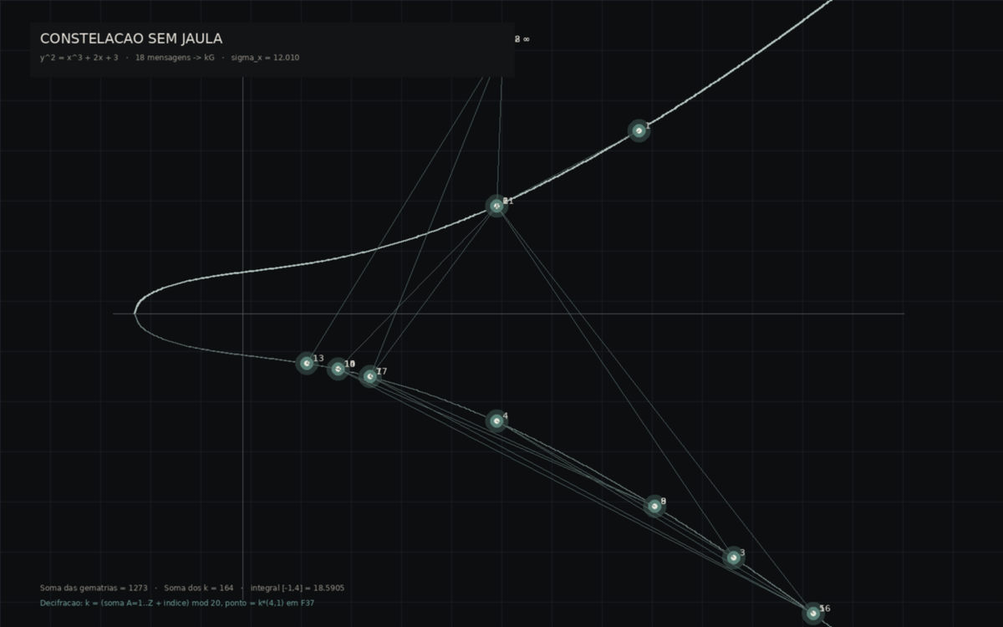
Figura. Constelação Sem Jaula — 18 pontos kG sobre y² = x³ + 2x + 3. σx dos 39 pontos afins impresso na legenda.

10. Síntese prática — o que fazer amanhã
1. Abra o Dia 001 na Almeida (Gênesis 1:1-5; João 1:1-5).
2. Recalcule à mão: DEUS → 49; k = 10; 10G = (24, 0) na tabela.
3. No simulador de probabilidade, lance uma moeda 10, 100 e 1000 vezes. Compare a frequência com 1/2. A intuição de ECC (kG parece aleatório) e a intuição de frequência (N grande abraça o teórico) são a mesma disciplina: o acaso visível, a estrutura invisível.
4. Assine o manifesto do Dia 365 só depois de verificar pelo menos 3 pontos da tabela.

11. Erros a evitar
VERSÍCULO SOLTO — cifrar uma frase fora do capítulo.
CURVA DE PRODUÇÃO — não reutilize p = 37, G = (4,1) para proteger dado real.
CONFUNDIR R COM F_p — a derivada vive nos reais; a cifra vive no módulo 37. O λ é análogo, os números não são os mesmos.
PERFECCIONISMO DE SEQUÊNCIA — perdeu um dia, continue do marcador.

12. Catálogo
Item | Registro
Produto | Cifra Elíptica 365 + Simulador de Intuição
Versão | 1.0 — 14/09/2026
Padrão | TURBO TEMI 360 (pergunta → evidência → decisão → protocolo → cálculo → catálogo)
Tradução | João Ferreira de Almeida (referências; texto não reproduzido)
Matemática | Weierstrass, grupo abeliano, derivada implícita, integral definida, desvio populacional
Público | Leitor do plano 365; vestibular (função, derivada, integral, estatística descritiva)
Licença de uso | Didático. ECC real exige curvas padronizadas (P-256, secp256k1) e bibliotecas auditadas.

FIM DO PROTOCOLO. O ESFORÇO CONTINUA; A CULPA NÃO PRECISA CONTINUAR.

Anexo — primeiros 21 dias do cronograma, já selados
Dia | Título | Soma | k | kG
001 | NO PRINCÍPIO | 138 | 19 | (4, 36)
002 | POR QUE LER? | 127 | 9 | (30, 33)
003 | CONTEXTO ANTES DO SLOGAN | 262 | 5 | (5, 29)
004 | PERGUNTAS PERMITIDAS | 235 | 19 | (4, 36)
005 | O CENTRO DA HISTÓRIA | 194 | 19 | (4, 36)
006 | SABEDORIA EM TRÊS VOZES | 241 | 7 | (7, 8)
007 | O PACTO DO LEITOR | 168 | 15 | (5, 8)
008 | IMAGEM E DIGNIDADE | 110 | 18 | (25, 8)
009 | JARDIM E VOCAÇÃO | 120 | 9 | (30, 33)
010 | SOLIDÃO E ENCONTRO | 184 | 14 | (35, 18)
011 | O SÉTIMO DIA | 110 | 1 | (4, 1)
012 | TERRA COMPARTILHADA | 183 | 15 | (5, 8)
013 | CORPO COMO REALIDADE BOA | 190 | 3 | (18, 5)
014 | CRIAÇÃO FERIDA E ESPERANÇOSA | 214 | 8 | (15, 35)
015 | A VOZ DA SUSPEITA | 179 | 14 | (35, 18)
016 | ONDE VOCÊ ESTÁ? | 128 | 4 | (3, 31)
017 | CONSEQUÊNCIAS REAIS | 197 | 14 | (35, 18)
018 | IRMÃOS EM COLISÃO | 167 | 5 | (5, 29)
019 | VIOLÊNCIA EM ESCALA | 149 | 8 | (15, 35)
020 | DEPOIS DA TEMPESTADE | 181 | 1 | (4, 1)
021 | A TORRE E O NOME | 144 | 5 | (5, 29)

